Scicraft Kazan 2024
Инструкция по регистрации на лекции и тренинги.
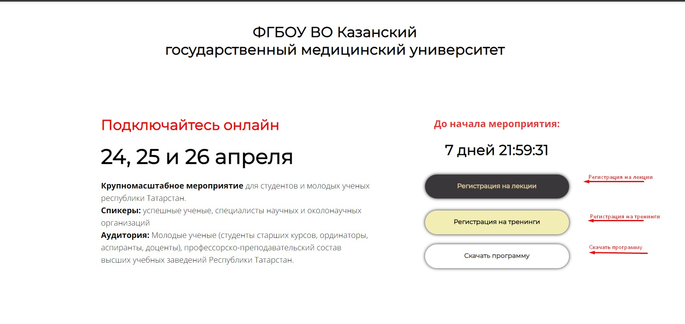
Пройдя по ссылке, вы попадёте на главную страницу мероприятия SciCraft Kazan 2024, где сможете скачать программу, а также зарегистрироваться на необходимые Вам лекции и тренинги.
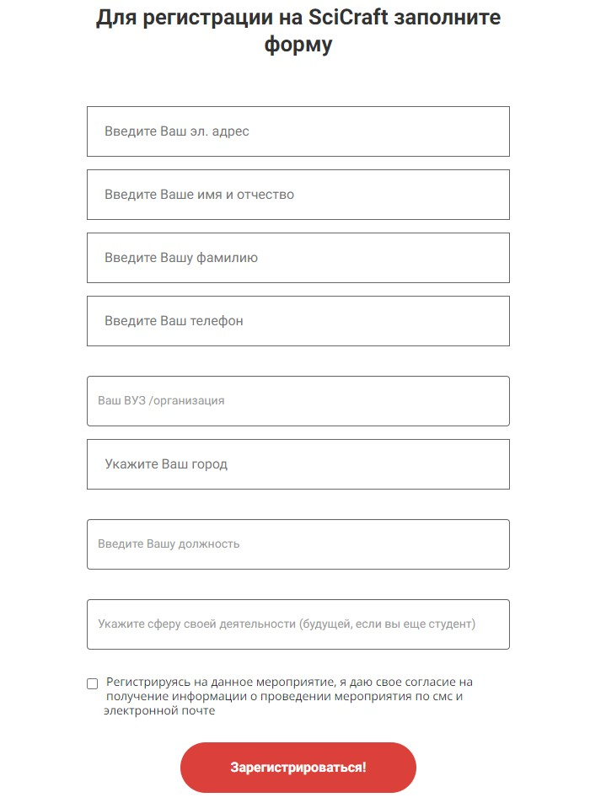
Введите свои данные для регистрации. После чего Вам придёт письмо на почту. Если письмо не отображается в папке «Входящие», необходимо проверить папки «Спам» и «Рассылки».
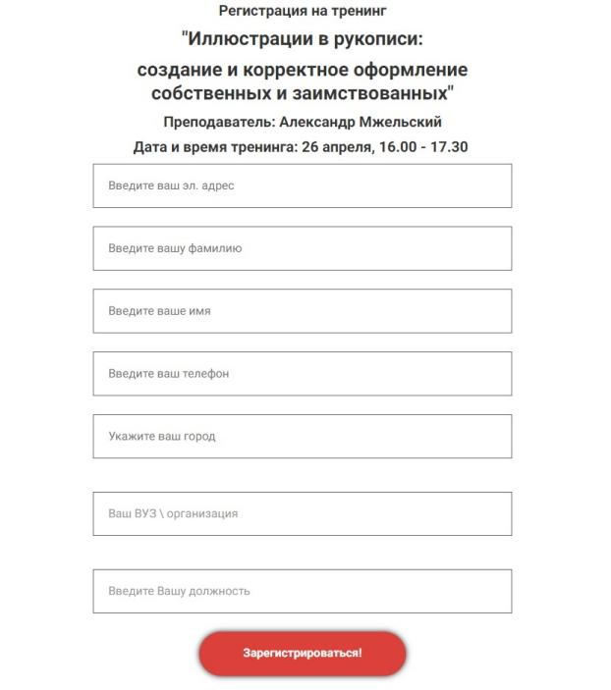
При нажатии на кнопку «Регистрация на тренинги» вы попадёте на страницу регистрации на тренинги. Выберете нужный тренинг, введите Ваши данные и нажмите «Зарегистрироваться». После чего Вам придёт письмо на почту. Если письмо не отображается в папке «Входящие», необходимо проверить папки «Спам» и «Рассылки».
Запись тренингов будет предоставлена после мероприятия кроме тренинга Максима Юркина «Публикации в международных научных журналах». Обратите внимание, что на этот тренинг места ограничены.
За день до начала мероприятия Вам на почту придёт ссылка на подключение к лекциям и тренингам, пройдя по которой Вы сможете подключиться к мероприятию онлайн. Если письмо не отображается в папке «Входящие», необходимо проверить папки «Спам» и «Рассылки».
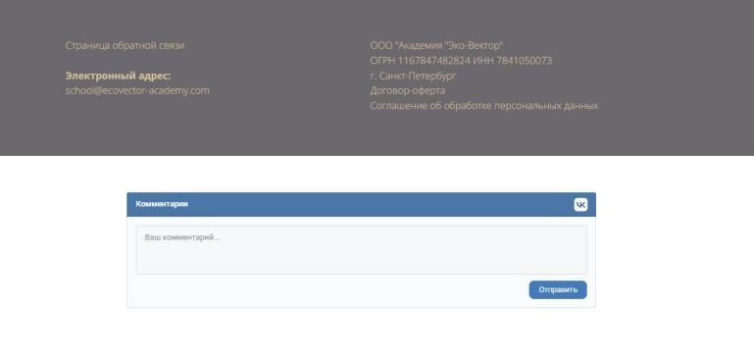
По всем вопросам можно обращаться в тех. поддержку Академии «Эко-Вектор».

